Kolik odlišných tváří vidíš?

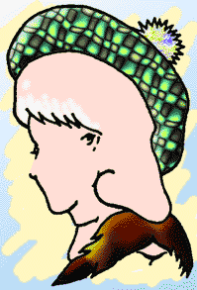

Jsou tam 3

Hamlet hrající něco na Ofélii?
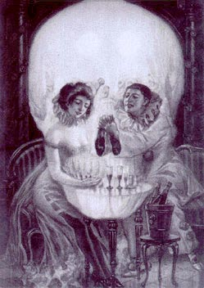
Nebo snad lebka?

Co vidíš na tomto obrázku?
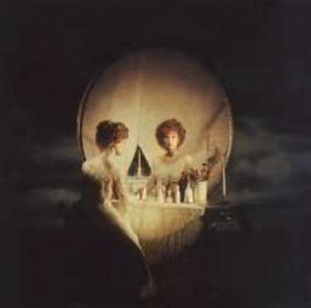
Ženu před zrcadlem nebo lebku?

Dva na sebe se dívající obličeje...
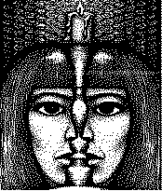
... nebo pouze jeden obličej za svícnem?

Co vidíš tady...?
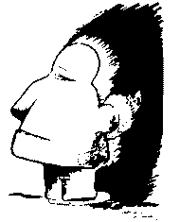
Jsem si jistej jako muška, že indiána z profilu. Ale taky možná záda eskymáka. Že by zvonil u dveří iglu?

Někteří vidí černé objekty.
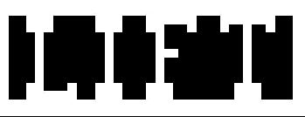
Někteří nápis "LIFT".

Pohárek?
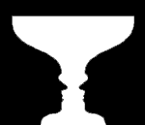
Nebo dvě tváře?

Co vidíš na obrázku?
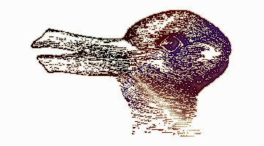
Někdo vidí kachnu dívající se doleva, jiní zase zajíce koukajícího doprava

Co vidíš na první pohled na tomto obrázku?
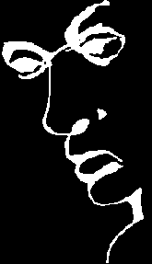
Určitě je to chlápek s brýlemi, ale když trochu nakloníš hlavu, uvidíš slovo
"Liar".

Co vidíš?
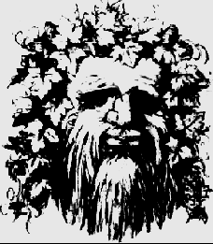
Fousatý a vlasatý dědek, nebo taky dvojice milenců, jak se objímá a líbá, obklopená listím vinné révy.

Líbající se dvojice, 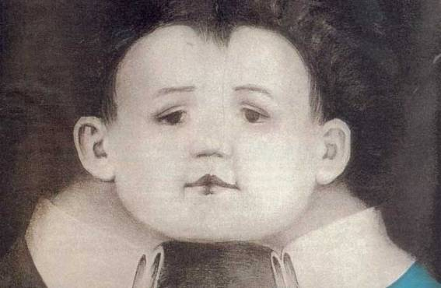...nebo jen jeden člověk?

Další klasika...
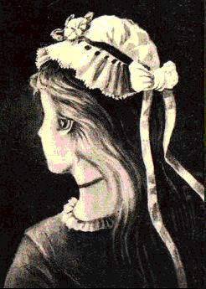
Můžeš vidět dvě tváře ženy...
Mladou dívku zezadu nebo starou babu z profilu.

Saxofonista nebo žena?
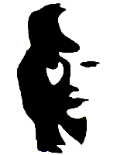

Podle mě nejlepší a nejkrásnější kresba s dvojsmyslem, co jsem kdy viděl. 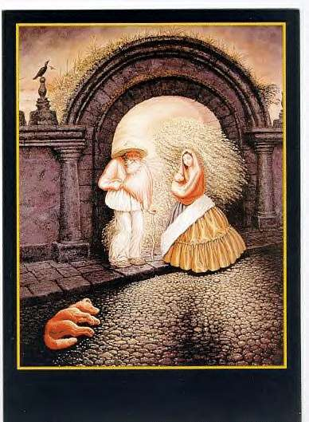
Nemyslíte?

Rybář, jeho loď, veliká ryba a ostrov.

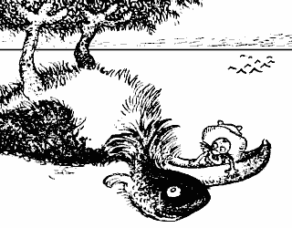

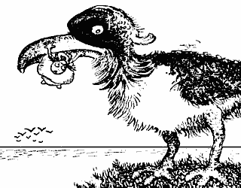

Nebo něco úplně jiného?

Jsou ty šedivé čáry vodorovné? 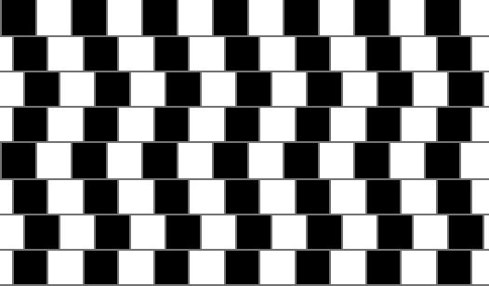
Jasně, že jsou... I když se to zdá neuvěřitelné, všechny černé i bílé čtverce jsou stejně vysoké i široké.

Jsou úhlopříčky rovné?
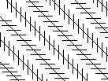
Jasně že jo.

Sledujte tečku. Kývejte hlavou
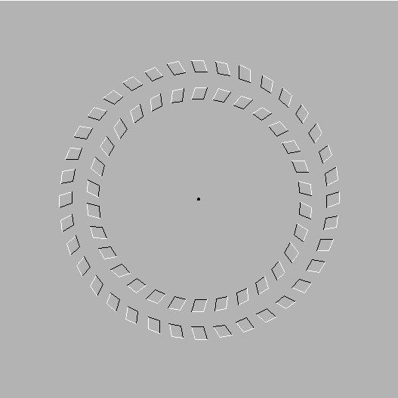
Povedlo? Hýbou se ta kola?

Toto přece nemůže být kruh
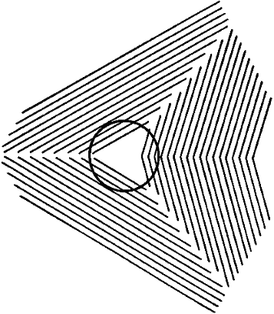
... ale je!

Vidíte kostku?
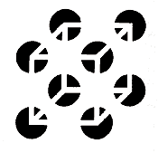
Ne, to mozek Vás ji nutí vidět.

Vidíte trojúhelník
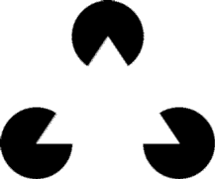
Ano? Ale žádný tam není.

Je toto spirála?
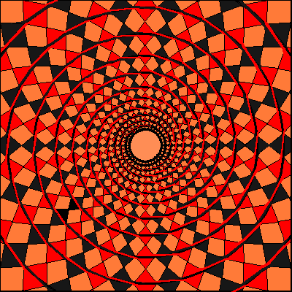

Ne, jenom samostatné kruhy
